HOMEWORK - 1 ° A

- READ AND COMPLETE
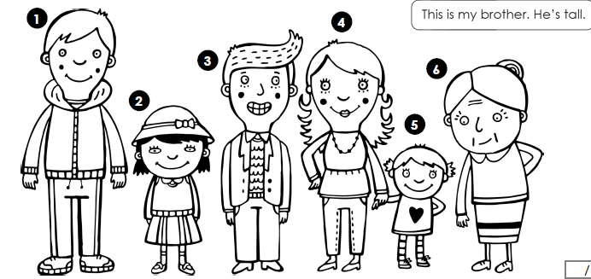

PAM

2- HELLO , I’M PAM THIS IS MY FAMILY:

1- THIS IS MY B _______________.
3- THIS IS MY _____________.
4 - THIS IS MY ____________.
5 - THIS IS MY S____________.
6- THIS IS MY ________________.

- NOW READ AND CIRCLE THE CORRECT OPTION.

2- HELLO , I’M PAM . I’M YOUNG / OLD.

- HE IS SHORT / TALL.
- SHE IS TALL / SHORT
- HE IS HANDSOME / PRETTY.
- SHE IS HANDSOME / PRETTY.
- SHE IS OLD / YOUNG.
- SHE IS YOUNG / OLD.

Sr Tutor:
Para el día Martes 21, los chicos deben traer una imagen impresa o foto de su familia para hacer un trabajo en clases.
Además, le recuerdo que el día Miércoles 22 será la Evaluación de Tramo Language - Science sobre la unidad 2. Recomiendo a los chicos repasar vocabulario del Activity Book página 101.

Miss Lucia.

